



**БЮДЖЕТ  
ДЛЯ ГРАЖДАН**

**к решению Муниципального совета муниципального образования Финляндский округ от 15.11.2016 г. № 25**

**«Об утверждении местного бюджета муниципального образования Финляндский округ на 2017 год»   
(с изменениями от 19.12.2017 г.)**

**к отчету об исполнении бюджета за 2017 год**

**БЮДЖЕТ ДЛЯ ГРАЖДАН**

1. Вводная часть……..…………………………………………………………………… …… 3
2. Основные характеристики муниципального образования …………………………….… 4

3. Основные показатели социально-экономического развития………………………………. 7

4. Основные задачи и приоритетные направления бюджетной политики……..…..……...… 8

5. Основные характеристики бюджета…………………………………………………………. 8

6. Доходы бюджета………………………………………………………..…………………..… 9

7. Расходы бюджета ………………………………………………………………………….… 11

8. Межбюджетные отношения ………………………………………….……………………... 20

9. Информация о позиции в рейтингах по качеству управления бюджетным процессом

и по степени прозрачности бюджетного процесса……………………………...……………. 21

10. Глоссарий…………………………………………………………………………………… 21

11. Контактная информация………………………………………………………………….…24

# Вводная часть

**«Бюджет для граждан»** ‑ отдельный аналитический документ, который содержит основные положения проекта закона о бюджете (закона о бюджете или отчета об исполнении бюджета) в доступной и понятной форме, с учетом рекомендаций, утвержденных приказом Министерства финансов РФ № 145-н от 22.09.2015 г. и рекомендаций к письму Комитета финансов Санкт-Петербурга № 01-02-2271/17-0-0 от 27.06.2017 г.

**«Бюджет для граждан»** ‑ направлен на реализацию принципа понятности власти.

**Бюджет муниципального образования** – это форма образования и расходования денежных средств, предназначенных для финансового обеспечения задач и функций местного самоуправления.

**Доходы бюджета** ‑ поступающие в бюджет денежные средства, за исключением средств, являющихся в соответствии с настоящим Кодексом источниками финансирования дефицита бюджета.

**Расходы бюджета** ‑ выплачиваемые из бюджета денежные средства, за исключением средств, являющихся в соответствии с настоящим Кодексом источниками финансирования дефицита бюджета.

# Основные характеристики муниципального образования

Внутригородское муниципальное образование Санкт-Петербурга муниципального округа Финляндский округ образовано 11 июня 1997 г. Внесено в Федеральный реестр муниципальных образований в РФ 24.11.1999 г. Свидетельство о внесении муниципального образования в Федеральный реестр муниципальных образований в РФ № 000570. Государственный регистрационный номер № 000645

Устав принят Муниципальным Советом 27.05.1998 г.

Территория округа: общая площадь земель – 9,1 кв.км.

Население округа составляет 76300 человек.

Численность детей, проживающих на территории муниципального образования 10332 человека.

Промышленные предприятия и заводы – 7.

Общеобразовательные учреждения – 9.

Средние общеобразовательные школы – 7.

Дошкольные образовательные учреждения – 14.

Медицинские учреждения – 12.

Досуговые и спортивные учреждения – 7.

Количество жилых домов – 343.

Филиалы централизованной библиотечной системы Калининского района – 5.

Граница муниципального образования проходит от пересечения оси реки Невы и Литейного моста по Литейному мосту, по оси улицы Академика Лебедева до Лесного проспекта, далее по оси Лесного проспекта до Литовской улицы, далее по оси Литовской улицы до Полюстровского проспекта, далее по оси Полюстровского проспекта до проспекта Маршала Блюхера, далее по оси проспекта Маршала Блюхера до Кондратьевского проспекта, далее по оси Кондратьевского проспекта до Бестужевской улицы, далее по оси Бестужевской улицы до Пискаревского проспекта, далее по оси Пискаревского проспекта до реки Невы, далее по оси реки Невы до Литейного моста.

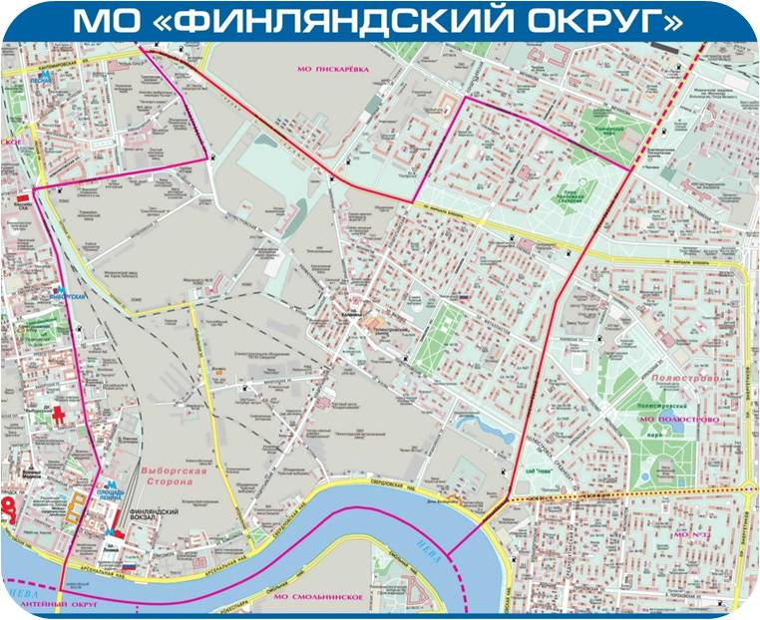

## http://finokrug.spb.ru/files/gerb.jpg

## *Герб округа*

## Список домов, находящихся на территории муниципального образования Финляндский округ

| Наименование улиц | № домов |
| --- | --- |
| Академика Лебедева ул. | 7/9, 10в, 11/13, 12, 14/2, 15/1, 16, 17/2,19, 20, 20а, 21, 31 |
| Антоновская ул. | 4, 5, 6, 8, 9, 10, 12 |
| Арсенальная ул. | 1, 7, 9, 11,70, 72 |
| Бестужевская ул. | 9, 11, 13, 15, 17, 25, 27, 29, 31, 33-1, 33-2, 33-3 |
| Боткинская улица | 1, 4, 6 |
| Васенко ул. | 3, 3/2, 4, 5/15, 6/10, 11,12 |
| Ватутина ул. | 8/7, 14 |
| Герасимовская ул. | 3, 7, 9, 10, 11, 12, 13, 15, 16, 18 |
| ул. Жукова | 3, 7 |
| Замшина ул. | 9, 11, 13, 15, 18, 19, 21, 22, 24, 25, 25-2, 25-3, 25-4, 26, 27-1, 27-3, 27-4, 28, 29-3, 29-4, 30, 31, 31 -3, 31-4, 32, 33, 38, 40, 44, 50, 52, 52-2, 54, 56, 58, 60, 62-1 |
| Ключевая ул. | 3, 5, 7, 9, 11, 13, 15, 17, 19, 21, 23, 27, 29, 31 |
| Комсомола ул. | 1/3, 4, 5/4, 5/7, 6, 7, 10, 12, 13, 14/2 15, 16, 17, 22, 23/25, 35, 45, 47, 49, 51 |
| Комиссара Смирнова ул. | 4, 4а, 4бЛГ, 4бЛА, 5/2, 5/7, 6/5 |
| Кондратьевский пр. | 1, 12, 17, 18/20, 22, 23/20, 26, 31, 32, 33,34, 39, 40-1, 40-2, 40-3, 40-4, 40-5, 40-6, 40-7, 40-8, 40-9, 40-10, 40-11, 40-12, 41-1, 41-2, 42, 48, 49, 50, 51-1, 51-4, 52, 53, 54, 55, 56, 57, 58, 59, 60/19, 61, 63, 63-2, 65, 75-1, 75-2, 77-1, 77-3, 79-1, 81-1, 81-2, 83-1, 83-2, 85-1, 85-2 |
| Лабораторная ул. | 4, 5, 6, 7, 8/53, 9, 15, 16, 17 |
| Ленина пл. | 3, 8/8 |
| Лесной пр. | 1, 3, За, 9, 13/8, 15, 23/19 |
| Литовская ул. | 7, 9 |
| М. Блюхера пр. | 9/2, 9/3, 11/2, 21-1, 21-2, 21/3,, 23, 25,29,31,33,35 |
| Металлистов пр. | 59, 61-1, 61-2, 63, 65, 67, 69, 71, 75, 77, 79, 81, 83, 84, 86, 87, 88, 89, 90, 91, 92, 92-2, 94, 97, 99, 100, 101, 102, 103, 104, 105, 106, 107, 108, 110, 110-2, 111, 112-1, 112-2, 113, 114-1, 114-2, 116-1, 118, 120, 122, 124, 126, 130, 132 |
| Минеральная ул. | 29 |
| Михайлова ул. | 1, 3, 8, 10, 12 |
| Пискаревский пр. | 10, 10-2, 12-1, 16, 18, 20, 24, 26, 28 |
| Полюстровский пр. | 7, 9, 11-1, 11-2, 15, 17, 19-1, 19-2, 19-3, 21, 23, 25, 27, 29, 31, 33-1, 33-2, 35, 37, 37-2,  47,51, 53, 71 |
| Свердловская наб. | 14/2, 20 |
| Федосеенко ул. | 12, 14, 16, 18, 19, 21, 23, 24, 25, 26, 27, 29, 30, 32, 33, 34, 35, 36, 39 |
| Финский пер. | 6, 7, 9 |
| Чугунная ул. | 20а, 44, 46 |

## Описание административно-территориального деления Санкт-Петербурга



Город Санкт-Петербург имеет статус города федерального значения в соответствии с Конституцией Российской Федерации.

Территория Санкт-Петербурга разделена на 18 административно-территориальных единиц – районов Санкт-Петербурга. В границах районов располагаются 111 внутригородских муниципальных образований (в соответствии с Законом Санкт-Петербурга «О территориальном устройстве Санкт-Петербурга»).

В границах районов Санкт-Петербурга осуществляют свою деятельность, то есть проводят политику Санкт-Петербурга и осуществляют управление на территории вверенных им районов, исполнительные органы государственной власти Санкт-Петербурга – администрации районов Санкт-Петербурга, которые наравне с комитетами и управлениями Санкт-Петербурга входят в состав Администрации Санкт-Петербурга. Администрацию районов формирует Правительство города. Главы администраций районов назначаются губернатором.

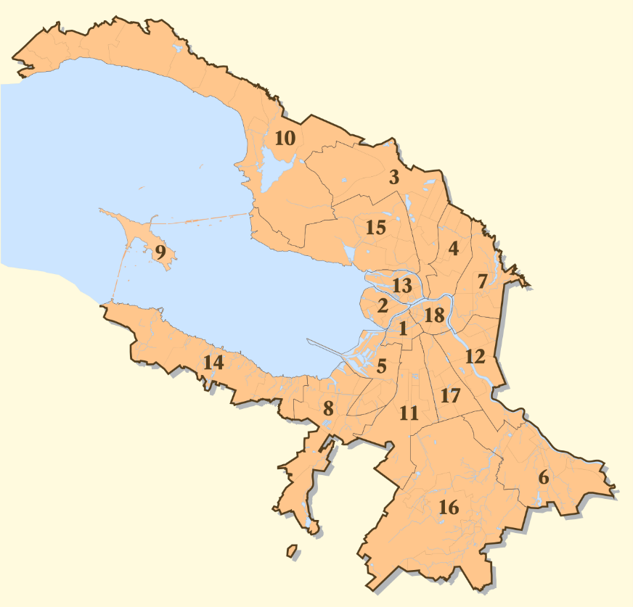Территориальное деление Санкт-Петербурга:

1. Адмиралтейский
2. Василеостровский
3. Выборгский
4. Калининский
5. Кировский
6. Колпинский
7. Красногвардейский
8. Красносельский
9. Кронштадтский
10. Курортный
11. Московский
12. Невский
13. Петроградский
14. Петродворцовый
15. Приморский
16. Пушкинский
17. Фрунзенский
18. Центральный

Формирование муниципальных образований происходило по принципу дробления территорий административных районов на 111 территориальных, в границах которых осуществляется местное самоуправление в Санкт-Петербурге.

Внутригородское муниципальное образование Финляндский округ расположено в южной части Калининского района Санкт-Петербурга.

**3. Основные показатели социально-экономического развития**

**муниципального образования**

|  |  |  |  |  |  |
| --- | --- | --- | --- | --- | --- |
| **Показатели** | **Отчет** | **Фактические** | **Прогноз** | | |
| **2016 год** | **2017 год** | **2017 год** | **2018 год** | **2019 год** |
| Численность населения муниципального образования, чел. | 75059 | 76265 | 76265 | 76265 | 76265 |
| Индекс потребительских цен, % | 107,6 | 107,6 | 107,7 | 107,0 | 106,9 |
| **Доходы – всего, тыс. руб.** | **123216,8** | **153453,9** | **153984,9** | **154221,8** | **164437,0** |
| В том числе: |  |  |  |  |  |
| Налоговые доходы, тыс. руб. | 94018,3 | 117916,6 | 119872,9 | 121567,5 | 129205,6 |
| Неналоговые доходы, тыс. руб. | 7735,4 | 10899,7 | 10702,5 | 6953,5 | 7422,1 |
| Безвозмездные поступления, тыс. руб. | 21463,1 | 24637,6 | 23409,5 | 25700,8 | 27809,3 |
| **Расходы - всего, тыс. руб.** | **124161,7** | **161199,5** | **163116,6** | **156091,8** | **164437,0** |
| В том числе: |  |  |  |  |  |
| Общегосударственные вопросы, тыс. руб. | 28306,0 | 30335,8 | 31027,2 | 31751,3 | 39904,3 |
| Национальная безопасность и правоохранительная деятельность, тыс. руб. | 24,5 | 455,4 | 455,6 | 46,4 | 49,6 |
| Национальная экономика | 0,0 | 61,8 | 61,8 | 155,2 | 165,9 |
| Жилищно-коммунальное хозяйство, тыс. руб. | 70075,0 | 100247,6 | 100252,4 | 94288,1 | 92239,7 |
| Образование, тыс. руб. | 2303,9 | 1745,2 | 1745,7 | 1514,2 | 1618,7 |
| Культура, кинематография, тыс. руб. | 3372,3 | 6179,2 | 6180,7 | 3972,1 | 4246,2 |
| Социальная политика, тыс. руб. | 17958,4 | 20058,8 | 21275,4 | 21963,9 | 23646,4 |
| Физическая культура и спорт, тыс. руб. | 331,3 | 283,8 | 284,6 | 462,2 | 494,1 |
| Средства массовой информации, тыс. руб. | 1790,3 | 1831,9 | 1833,2 | 1938,4 | 2072,1 |
| Профицит (+),  Дефицит (-), тыс. руб. | -944,9 | -7745,6 | -9131,7 | -1870,0 | 0,0 |
| Доля расходов местного бюджета, направляемая на содержание органов местного самоуправления муниципального образования, в общей сумме расходов бюджета муниципального образования | 21,60 | 15,4 | 14,8 | 19,25 | 20,15 |
| Сумма расходов бюджета муниципального образования, направляемая на содержание органов местного самоуправления муниципального образования, в расчете на одного жителя муниципального образования, тыс. руб. на 1 жителя | 0,30 | 0,31 | 0,32 | 0,33 | 0,36 |
| Сумма средств местного бюджета муниципального образования, направляемая на проведение благоустройства территории муниципального образования, в расчете на одного жителя муниципального образования, тыс. руб. на 1 жителя | 0,93 | 1,31 | 1,31 | 1,23 | 1,2 |
| Сумма средств местного бюджета, направляемая на проведение местных праздничных и иных зрелищных мероприятий, мероприятий в области физической культуры, физкультурно-оздоровительных и спортивных мероприятий, мероприятий по военно-патриотическому воспитанию граждан, досуговых мероприятий для жителей муниципального образования, в расчете на одного жителя муниципального образования, тыс. руб. на 1 жителя | 0,07 | 0,06 | 0,06 | 0,07 | 0,07 |
| Удельный вес населения муниципального образования, принимающего участие в местных праздничных и иных зрелищных мероприятиях муниципального образования, % | 30,6 | 30,6 | 20,5 | 20,5 | 20,5 |
| Удельный вес населения муниципального образования, принимающего участие в физкультурных, физкультурно-оздоровительных и спортивных мероприятиях муниципального образования, % | 5,8 | 5,8 | 4,6 | 4,6 | 4,6 |
| Удельный вес населения муниципального образования, принимающего участие в мероприятиях муниципального образования по военно-патриотическому воспитанию граждан, % | 4,9 | 4,9 | 3,4 | 3,4 | 3,4 |
| Удельный вес населения муниципального образования, принимающего участие в досуговых мероприятиях муниципального образования, % | 2,9 | 2,9 | 3,0 | 3,0 | 3,0 |
| Количество экземпляров муниципального печатного средства массовой информации в расчете на одного жителя муниципального образования, экз. на 1 жителя | 4,5 | 4,4 | 3,4 | 3,4 | 3,4 |

**4. Основные задачи и приоритетные направления бюджетной политики**

Основные направления бюджетной и налоговой политики муниципального образования Финляндский округ на 2017 год подготовлены в соответствии с требованиями статьи 172 Бюджетного кодекса Российской Федерации, Положением о бюджетном процессе в муниципальном образовании Финляндский округ и Постановлением Местной администрации муниципального образования Финляндский округ от 30.05.2017 г. № 147-а «О внесении изменений в порядок и сроки составления проекта местного бюджета в муниципальном образовании Финляндский округ».

Целью основных направлений бюджетной политики муниципального образования является определение условий, используемых при составлении проекта бюджета муниципального образования Финляндский округ на текущий финансовый год, подходов к его формированию.

Целью бюджетной политики является обеспечение устойчивости местного бюджета и безусловное исполнение принятых обязательств наиболее эффективным способом.

Данная цель будет достигаться через решение следующих задач:

- повышение качества муниципальных программ как документов стратегического планирования, путем корректировки муниципальных программ, имеющих низкие оценки эффективности по итогам отчетного года;

- повышение прозрачности и открытости бюджета для граждан.

Бюджетная политика муниципального образования реализовывается на основе бюджетных принципов, установленных Бюджетным кодексом РФ.

**5. Основные характеристики бюджета**

Основные характеристики местного бюджета муниципального образования Финляндский округ на 2017 год:

- по доходам: 153 453,9 тыс. руб.;

- по расходам: 163 116,6 тыс. руб.;

- дефицит бюджета: – 9 662,7 тыс. руб.

Объем межбюджетных трансфертов, получаемых из бюджета Санкт-Петербурга в 2017 году – 24 637,6 тыс. руб., в т.ч.: 24 630,2 тыс. руб. – средства субвенций на исполнение органами местного самоуправления в Санкт-Петербурге отдельных государственных полномочий Санкт-Петербурга по организации и осуществлению деятельности по опеке и попечительству, назначению и выплате денежных средств на содержание детей, находящихся под опекой (попечительством), и денежных средств на содержание детей, переданных на воспитание в приемные семьи, выплате вознаграждения, причитающегося приемному родителю в Санкт-Петербурге; 6,5 тыс. руб. – средства субвенций на исполнение органами местного самоуправления в Санкт-Петербурге отдельного государственного полномочия Санкт-Петербурга по определению должностных лиц местного самоуправления, уполномоченных составлять протоколы об административных правонарушениях, и составлению протоколов об административных правонарушениях.

Объем бюджетных ассигнований, направляемых на исполнение публичных нормативных обязательств на 2017 год в сумме 16 047,3 тыс. руб.

**6. Доходы местного бюджета**

В 2017 году в связи с изменениям, внесенными в Перечень источников доходов бюджетов муниципальных образований Санкт-Петербурга и нормативы отчислений доходов на 2017 год и плановый период 2018 и 2019 годов, сравнение доходной части с предыдущими финансовыми годами не представляется возможным.

**Динамика поступления собственных доходов местного бюджета муниципального образования Финляндский округ за последние 5 лет (тыс. руб.)**

**Анализ поступления доходов местного бюджета**

**муниципального образования Финляндский округ за 2013-2019 г.г. (без субвенций)**

|  |  |  |  |
| --- | --- | --- | --- |
| Год | Исполнено | Соотношение в % к предыдущему году | Изменение в % по отношению к предыдущему году |
| 2013 | 78 876,8 | 110,7% | больше на 10,7% |
| 2014 | 81 186,8 | 102,9% | больше на 2,9% |
| 2015 | 89 366,8 | 110,0% | больше на 10% |
| 2016 | 112 775,0 | 126,1% | больше на 26,1% |
| 2017 | 130 552,3 | 115,7% | больше на 15,7% |
| 2018 (прогноз)* | 128 521,0 | 98,4% | меньше на 1,5% |
| 2019 (прогноз)* | 136 627,7 | 106,2% | больше на 6,2% |

**\***Прогнозы доходов на 2018 и 2019 года составлены в соответствии предоставленными органам местного самоуправления внутригородских муниципальных образований Санкт-Петербурга Комитетом финансов Санкт-Петербурга, с учетом изменения нормативов отчислений налогов в местные бюджеты.

**Доходы местного бюджета за 2017 год составили 153 984,9 тыс. руб., из них:**

- Налоговые доходы: 119 873,0 тыс. руб. (77,9%);

- Неналоговые доходы: 10 702,5 тыс. руб. (6,9%);

- Безвозмездные перечисления: 23 409,4 тыс. руб. (15,2%).

Основной объем (77,9%) доходов сформирован за счет налоговых поступлений, составивших 119 873,0 тыс. руб. (в 2016 г. – 105 882,4 тыс. руб. или 79% от общего объема поступивших доходов). Доля неналоговых доходов составила 6,9% (10 702,5 тыс. руб.) (в 2016 г. – 5,2% или 7 073,1 тыс. руб.), безвозмездных поступлений – 15,2% (23 409,4 тыс. руб.) (в 2016 г. – 15,8% или 21 122,3 тыс. руб.).

В 2017 году из перечня источников доходов местных бюджетов исключен налог на имущество физических лиц и увеличен норматив отчислений в местные бюджеты по единому налогу на вмененный доход для отдельных видов деятельности и налогу, взимаемому в связи с применением патентной системы налогообложения с 45% до 100%.

В течение 2017 года вносились правки в план поступления доходов в бюджет в соответствии с динамикой поступления доходов и с целью реализации дополнительных мероприятий по вопросам местного значения.

**7. Расходы местного бюджета**

Расходы местного бюджета за 2017 год составили 161 199,5 тыс. руб. (2016 г. ‑ 119 777,6 тыс. руб.)*.* План по расходам выполнен на 98,8%, что на 2,3% выше, чем в предыдущем году (2016 г. – 96,5%).

Превышение расходов над доходами за отчетный период составило 7 214,6 тыс. руб. (для погашения дефицита бюджета использован переходящий остаток средств местного бюджета 2016 года ‑ 14 300,2 тыс. руб.)*.*

|  |  |  |
| --- | --- | --- |
| **Сведения об исполнении местного бюджета муниципального образования**  **Финляндский округ по расходам за 2017 год** | | |
| **Наименование** | **Исполнено**  **(тыс. руб.)** | **% исполнения** |
| **Общегосударственные вопросы** | **30335,8** | **97,8** |
| Функционирование высшего должностного лица субъекта Российской Федерации и муниципального образования | 1277,1 | 99,9 |
| Функционирование законодательных (представительных) органов государственной власти и представительных органов муниципальных  образований | 5136,8 | 99,4 |
| Функционирование Правительства Российской Федерации, высших исполнительных органов государственной власти субъектов Российской Федерации, местных  администраций | 22725,7 | 97,4 |
| Другие общегосударственные вопросы | 1196,2 | 99,1 |
| **Национальная безопасность и правоохранительная деятельность** | **455,4** | **100,0** |
| Защита населения и территории от чрезвычайных ситуаций природного и техногенного характера, гражданская оборона | 455,4 | 100,0 |
| **Национальная экономика** | **61,8** | **100,0** |
| Общеэкономические вопросы | 61,8 | 100,0 |
| **Жилищно-коммунальное хозяйство** | **100247,6** | **100,0** |
| Благоустройство | 100247,6 | 100,0 |
| **Образование** | **1745,2** | **100,0** |
| Профессиональная подготовка, переподготовка и повышение  квалификации | 105,0 | 100,0 |
| Молодёжная политика | 271,0 | 100,0 |
| Другие вопросы в области образования | 1369,2 | 100,0 |
| **Культура, кинематография** | **6179,2** | **100,0** |
| Культура | 6179,2 | 100,0 |
| **Социальная политика** | **20058,8** | **94,3** |
| Социальное обеспечение населения | 1469,8 | 100,0 |
| Охрана семьи и детства | 18589,0 | 93,9 |
| **Физическая культура и спорт** | **283,8** | **99,7** |
| Массовый спорт | 283,8 | 99,7 |
| **Средства массовой информации** | **1831,9** | **99,9** |
| Периодическая печать и издательства | 1831,9 | 99,9 |
|  | **161199,5** | **98,8** |

**Динамика расходов местного бюджета муниципального образования**

**Финляндский округ по годам 2014-2018 гг.**

Фактический наибольший удельный вес в разрезе разделов ведомственной структуры расходов в 2017 году составили расходы:

- на жилищно-коммунальное хозяйство – 62,2%;

- на общегосударственные вопросы – 18,8%;

- на социальную политику – 12,5%;

- на культуру, кинематографию – 3,8%;

- на средства массовой информации – 1,2%;

- на образование – 1%;

- национальная безопасность и правоохранительная деятельность – 0,3%;

- физическая культура и спорт – 0,17%;

- национальная экономика – 0,03%.

Фактическое **исполнение расходов** в отчетном периоде от запланированного годового объема по разделам составило:

- общегосударственные вопросы – 97,8%;

- национальная безопасность и правоохранительная деятельность – 100%;

- национальная экономика – 100%;

- жилищно-коммунальное хозяйство – 100%;;

- образование – 100%;

- культура, кинематография – 100%;

- социальная политика – 94,3%;

- физическая культура и спорт – 99,7%;

- средства массовой информации – 99,9%.

Неосвоенные в 2017 году бюджетные средства составили 1917,1 тыс. руб. (1,2%) от утвержденных годовых назначений (в 2016 году ‑ 4 384,1 тыс. руб. или 3,5%), в основном, по подразделу 1004 «Охрана семьи и детства» (в сумме 1 216,5 тыс. руб. или 6,1% от общих утвержденных назначений по подразделу).

В 2017 году принято и исполнено 11 муниципальных программ из них:

|  |  |  |  |  |
| --- | --- | --- | --- | --- |
| **№ п/п** | **Краткое наименование** | **План, тыс. руб.** | **Фактическое исполнение, тыс. руб.** | **% исполнения** |
| 1 | Благоустройство территории | 100252,4 | 100247,6 | 100 |
| 2 | Досуговые мероприятия для жителей | 814,9 | 814,4 | 100 |
| 3 | Средства массовой информации | 2344,2 | 2342,9 | 100 |
| 4 | Профилактика дорожно-транспортного травматизма | 229,5 | 229,2 | 100 |
| 5 | Защита населения и территории от чрезвычайных ситуаций, гражданской обороне | 455,6 | 455,4 | 100 |
| 6 | Профилактика правонарушений и наркомании | 182,1 | 181,9 | 100 |
| 7 | Профилактика терроризма и экстремизма, а также в минимизация и (или) ликвидации последствий проявления терроризма и экстремизма | 155,3 | 155,2 | 100 |
| 8 | Городские праздничные и иные зрелищные мероприятия | 5636,9 | 5635,8 | 100 |
| 9 | Развитие физической культуры и массового спорта, организации и проведению официальных физкультурных мероприятий, физкультурно-оздоровительных мероприятий и спортивных мероприятий | 444,3 | 443,5 | 99,8 |
| 10 | Военно-патриотическому воспитанию граждан | 960,6 | 960,4 | 100 |
| 11 | Временное трудоустройство | 61,8 | 61,8 | 100 |
| **Итого:** | | **111537,6** | **111528,1** | **100** |

В 2017 году в рамках реализации программы по **благоустройству территории** Финляндского округа выполнены работы в сфере ЖКХ на рекордную сумму для округа 100247,6 тыс. руб. Произведены следующие работы:

- текущий ремонт придомовых территорий и дворовых территорий, включая проезды и въезды, пешеходные дорожки – 70 адресов, текущий ремонт асфальтового покрытия 27020,0 м2, текущий ремонт покрытия площадки и дорожек 4094,5 м2;

- организованы дополнительные парковочные места – 194,3 м2;

- установка, содержание и ремонт ограждений газонов – 789 п.м.;

- устройство искусственных неровностей на проездах и въездах на придомовых территориях и дворовых территориях – 120 п.м.;

- установка и содержание малых архитектурных форм, уличной мебели и хозяйственно-бытового оборудования, необходимого для благоустройства территории муниципального образования – 80 шт.;

- обустройство детских игровых площадок – 8 детских площадок;

- ремонт травмоопасного игрового оборудования и информационных стендов, расположенных на площадках – 71 площадка;

- завоз песка в балансовые песочницы, расположенные на детских площадках – 122 м3;

- обустройство площадок спортивным оборудованием – 2 спортивные площадки;

- ремонт травмоопасного спортивного оборудования – 8 спортивных площадок;

- обустройство зоны отдыха по 2 адресам;

- содержание и озеленение территорий зеленых насаждений общего пользования местного значения, ремонт расположенных на них объектов зеленых насаждений, защита зеленых насаждений – в сезон посажено более 14 тыс. летников, проводилась уборка территорий зеленых насаждений общего пользования местного значения – 12,02 га;

- посадка кустарников и деревьев – 416 и 35 шт. соответственно;

- восстановление газонов по 20 адресам площадью 17419,2 м2;

- удаление аварийных, больных деревьев и кустарников в соответствии с порубочными билетами по 45 адресам;

- весенний и осенний «субботники».

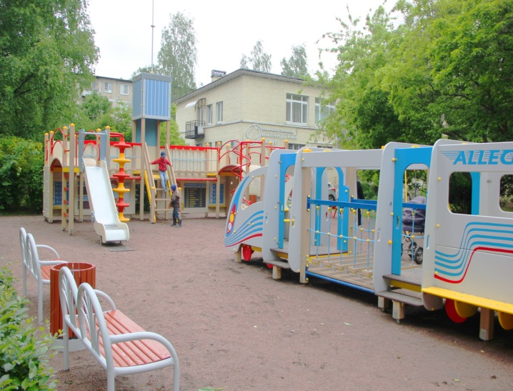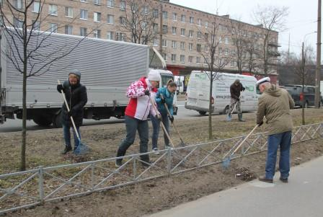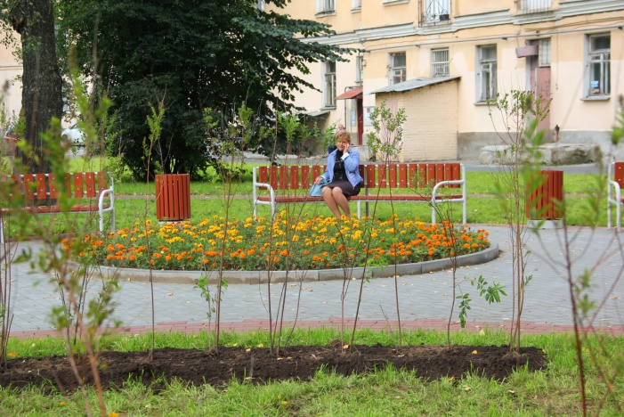

Особое внимание муниципальным образованием Финляндский округ уделяется **военно-патриотическому воспитанию и досугу детей и подростков**. Ежегодно проводятся массовые мероприятия, такие как фестиваль военно-исторической реконструкции, военно-патриотические сборы, торжественно-траурные церемонии и пр. В 2017 году по военно-патриотическому воспитанию граждан на территории муниципального образования Финляндский округ организовано 46 мероприятий с общим участием 6920 человек.

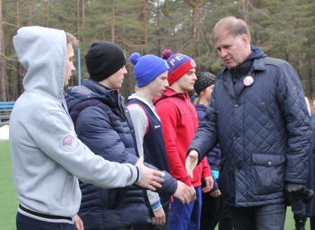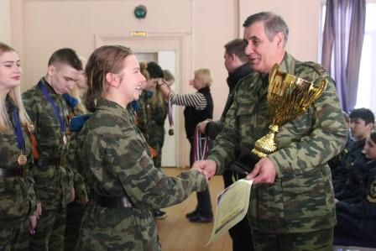

Муниципальным образованием в течение года проводятся **досуговые мероприятия для детей и жителей округа**, как значимый социальный фактор повышения качества жизни средством культурного и нравственного воспитания населения. На базе муниципального образования Финляндский округ есть Досуговый центр в котором работают 6 кружков, секция скандинавской ходьбы, комната боевой славы с музеем, а также тренажерный зал.

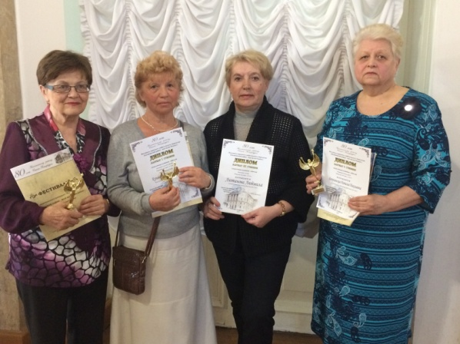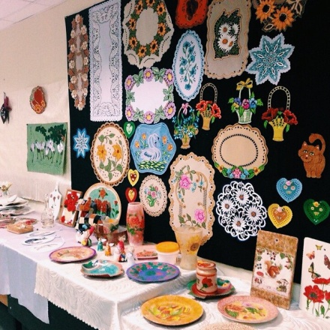

За 2017 г. проведены следующие мероприятия **для детей**:

- приобретение призов для участников музыкального фестиваля детского творчества «Солнечный круг», 2 туристических слётах, экологических квестов, конкурсов творческих работ, проводимых совместно с библиотеками округа (охват 700 детей);

- 6 просмотров художественных, научно-популярных и познавательных кинофильмов для детей (охват 342 чел.);

- 2 экскурсии для школьников победителей сборов и соревнований (охват 90 чел.);

- изготовление детских грамот – 500 шт.

- посещение музея подводных сил РФ ‑ 8 шт. (охват 160 чел.)

- посещение музея Воды – 13 шт. (охват 260 чел.)

За 2017 г. проведены следующие мероприятия **для жителей**:

- 6 просмотров художественных и научно-популярных кинофильмов для жителей (охват 264 чел.);

- посещение музея Хлеба – 6 шт. (охват 60 чел.)

- посещение музея подводных сил РФ ‑ 4 шт. (охват 60 чел.)

- 16 тематических автобусных экскурсий для жителей (охват 720 чел.);

- организация посещения и оплата 6 кружков, развивающих творческие способности жителей (охват 70 чел.).

В рамках организации и проведении местных и участию в организации и проведении **городских праздничных и иных зрелищных мероприятий** на территории муниципального образования Финляндский округ ежегодно принимают участие более 9000 человек. В 2017 году проведено 72 праздничных мероприятия на общее количество участников 28 540 человек за год.

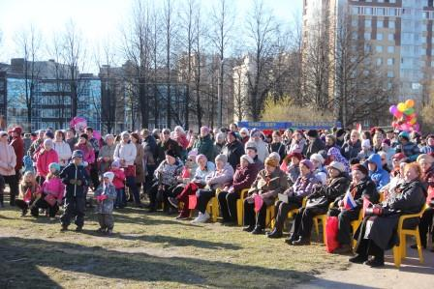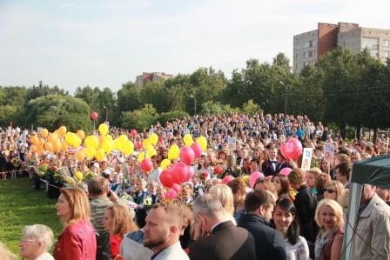

В округе организованна работа по **профилактике правонарушений и наркомании, терроризма и экстремизма, табакокурения**. В 2017 году проведены следующие мероприятия:

- еженедельные рейды по территории округа муниципальных служащих и сотрудников 21 отдела полиции по составлению протоколов об административных правонарушениях в сфере благоустройства и торговли (составлено 1333 протокола);

- совместные рейды сотрудников Местной администрации и отдела ВЗПБ АКР по парку им. Сахарова и зеленым зонам с целью предотвращения использования мангалов и загрязнения территории (5 рейдов);

- участие в городской антинаркотической акции «Наш город» и районном этапе Антинаркотического форума «Санкт-Петербург – территория безопасности»;

- спектакли по профилактике правонарушений и вредных привычек у несовершеннолетних, пропаганде здорового образа жизни ‑ 4 шт. (охват 400 чел.);

- семинары по профилактике правонарушений у несовершеннолетних – 5 шт. (150 чел.);

- семинары по безопасности в сети Интернет – 5 шт. (охват 150 чел);

- выпуск и распространение листовки по профилактике правонарушений ‑ 500 экз.

- семинары по профилактике ВИЧ и наркомании – 5 шт. (охват 150 чел);

- круглые столы по профилактике наркозависимости у молодёжи – 5 шт. (охват 150 чел.)

- семинары по отказу от курения ‑ 3 шт. (охват 90 чел);

- выпуск и распространение листовки «Брось курить сегодня!» ‑ 500 экз.

- участие в проведении в детских библиотеках конкурса рисунка «Азбука здоровья» и награждение победителей (охват 50 детей);

- размещение в муниципальной газете «Финляндский округ» и на сайте информации Прокуратуры района, правоохранительных органов и статей о состоянии правопорядка на территории муниципального образования и результатов проводимой ими работы (15 статей);

- обмен опытом в решении вопросов профилактики правонарушений и наркомании на конференциях и семинарах, организованных Комитетом по вопросам законности и правопорядка и администрацией района.

В исполнение муниципальной программы по участию в профилактике **терроризма и экстремизма, а также в минимизации и (или) ликвидации последствий проявления терроризма и экстремизма** на территории муниципального образования Финляндский округ за 2017 год проведены:

- еженедельные рейды сотрудников Местной администрации и 21 отдела полиции по выявлению фактов нанесения на здания нацистской и экстремистской символики, торговли литературой экстремистской направленности, мест концентрации молодежи;

- участие в фестивале национальной культуры, выставках, концертах, встречах с интересными людьми национальных диаспор, проводимых в пяти библиотеках округа;

- круглый стол по профилактике экстремизма в молодежной среде – 5 шт. (охват 150 чел);

- круглый стол на тему: неформальные молодёжные движения и субкультуры СПб» – 5 шт. (охват 150 чел);

- автобусные экскурсии по укреплению толерантности – 4 шт. (охват 180 чел.);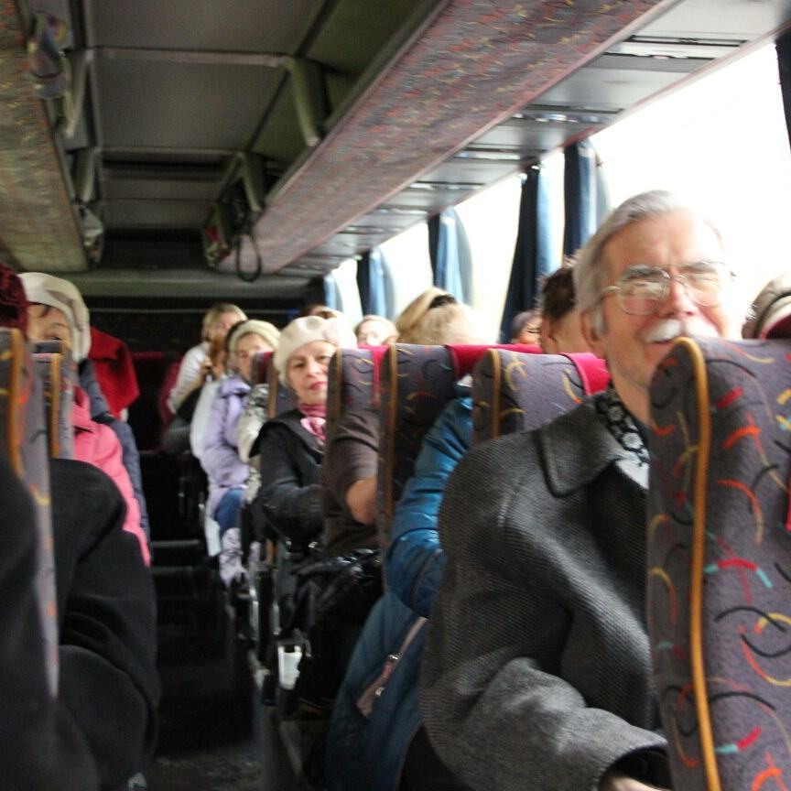

- спектакль по тематике, направленной на укрепление толерантности, межнациональных и межэтнических отношений – 2 шт. (охват 200 детей);

- выпуск и распространение листовки по профилактике терроризма «Ответственность за заведомо ложное сообщение о террористическом акте» ‑ 500 экз.

- распространение среди мигрантов буклетов и листовок Комитета по ВЗПБ о миграционном законодательстве РФ;

- участие в заседаниях Совета по межнациональным вопросам, конференции в Доме национальностей;

- размещение в муниципальной газете «Финляндский округ» и на сайте информации Прокуратуры района, правоохранительных органов и 7 статей о совместной работе ОМСУ и других субъектов профилактики терроризма и экстремизма на территории муниципального образования.

Муниципальная программа по **профилактике** **дорожно-транспортного травматизма** реализуется во взаимодействии с администрацией Калининского района, ГИБДД, руководством образовательных (в том числе дошкольных) учреждений, расположенных на территории округа и другими субъектами профилактики в 2017 году проведены:

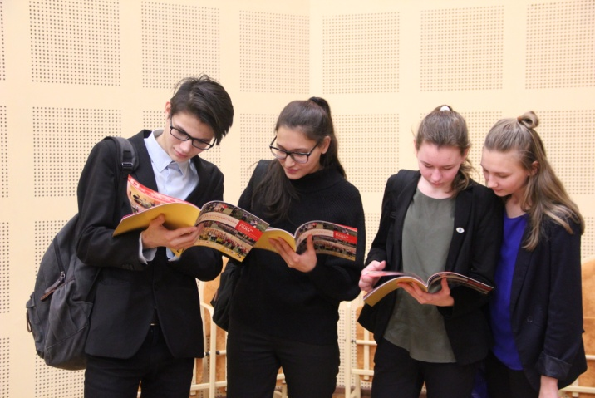- 8 интерактивных театрализованных представления по знанию ПДД (охват 400 детей);

- занятия в отрядах юных инспекторов движения, созданных в общеобразовательных учреждениях на городке Пискаревский 32;

- муниципальный этап Всероссийских соревнований «Безопасное колесо» в 14 дошкольных образовательных учреждениях и 5 средних общеобразовательных школ;

- закуплено и распространено среди детей 400 световозвращающих подвесок и браслетов;

- издана и распространена листовка по профилактике дорожно-транспортного травматизма у детей ‑ 500 экз.

В рамках реализации муниципальной программы по **защите населения и территории от чрезвычайных ситуаций, гражданской обороне** в 2017 году выполнены мероприятия:

- проведение семинара и круглого стола по подготовке неработающего населения (охват 50 чел.):

- приобретение и распространение среди жителей памяток, посвященных способам защиты и действиям в чрезвычайных ситуациях (400 экз.);

- содержание оборудования учебно-консультационного пункта, оборудование учебного класса, приобретение медицинских аптечек, уголка ГОЧС активного типа, интерактивной доски, тренажеров, приборов РХБР, учебных пособий для обучения неработающего населения;

- участие в тренировках РАСЦО по оповещению населения округа;

- участие в конференциях и обучающих семинарах, проводимых комитетом по вопросам законности, правопорядка и безопасности, УМЧС по СПб и ЛО.

Органами местного самоуправления муниципального образования Финляндский округ вносится весомый вклад в сферу развития физической культуры и массового спорта. Ежегодно в округе проводится более 20 спортивных мероприятий по различным видам спорта (15 и более). В 2017 году в рамках реализации муниципальной программы по обеспечению условий для развития на территории муниципального образования Финляндский округ **физической культуры и массового спорта**, организации и проведению официальных физкультурных мероприятий, физкультурно-оздоровительных мероприятий и спортивных мероприятий проведено 154 спортивных мероприятия с общим участием 10820 человек.

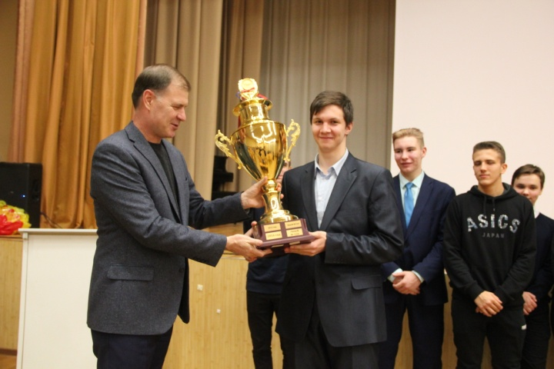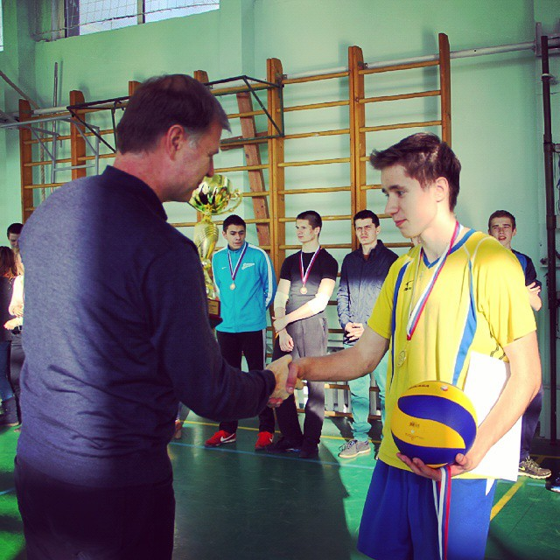

Муниципальной программой по участию в организации и финансировании **временного трудоустройства несовершеннолетних в возрасте от 14 до 18 лет** в свободное от учебы время, безработных граждан, испытывающих трудности в поиске работы, безработных граждан в возрасте от 18 до 20 лет из числа выпускников образовательных учреждений начального и среднего профессионального образования, ищущих работу впервые на территории муниципального образования Финляндский округ в 2017 году в течение 2-х месяцев было предоставлено 10 рабочих мест.

Для доведения до сведения жителей муниципального образования информации о социально-экономическом и культурном развитии округа, о событиях, мероприятиях и иной информации ежемесячно выпускается **муниципальная газета «Финляндский округ»**. Также для своевременного информирования населения о планируемых мероприятиях и новостные события освещаются на сайте МО Финляндский округ и официальных страницах в популярных социальных сетях в сети Интернет. Так в 2017 году выпущено:

- 10 номеров 8 полосной газеты «Финляндский округ», каждый тиражом 26000 экз.;

- информационно-поздравительный бюллетень для выпускников, тиражом 800 экз.;

- информационно-поздравительный бюллетень для первоклассников, тиражом 1200 экз.;

- информационный справочник жителя 2017, тиражом 10000 экз.;

- 12 номеров специального выпуска газеты «Финляндский округ», каждый тиражом 500 экз.

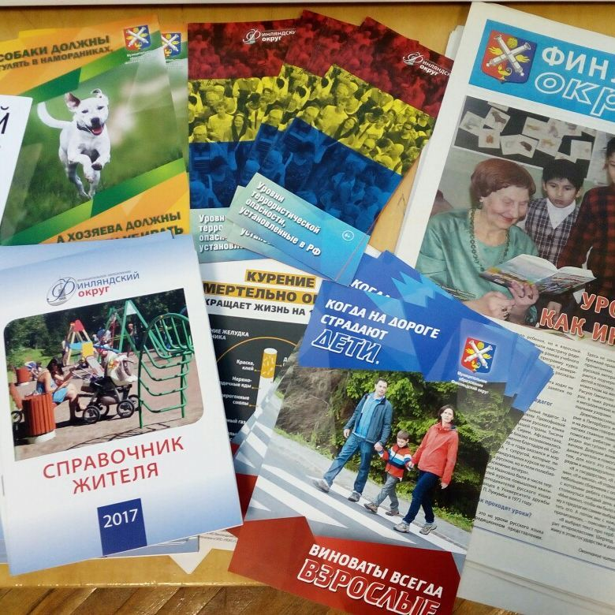  

**8. Межбюджетные отношения**

В 2017 году муниципальному образованию Финляндский округ Законом Санкт-Петербурга «О бюджете Санкт-Петербурга на 2017 год и на плановый период 2018 и 2019 годов» были предусмотрены средства субвенций в сумме 24 637,6 тыс. руб. Решением Муниципального совета муниципального образования Финляндский округ «Об утверждении местного бюджета муниципального образования Финляндский округ на 2017 год» были предусмотрены за счёт средств межбюджетных трансфертов следующие расходы:

|  |  |  |  |
| --- | --- | --- | --- |
| **№ п/п** | **Наименование полномочия** | **Выделенная сумма, тыс. руб.** | **Исполнено, тыс. руб.** |
| 1. | Организация и осуществление деятельности по опеке и попечительству | 4 825,6 | 4 814,0 |
| 2. | Содержание ребенка в семье опекуна и приемной семье | 14 577,4 | 13 703,2 |
| 3. | Выплата вознаграждения, причитающегося приемному родителю | 5 228,1 | 4 885,8 |
| 4. | Составление протоколов об административных правонарушениях | 6,5 | 6,5 |
| ИТОГО: | | **24 637,6** | **23 409,5** |

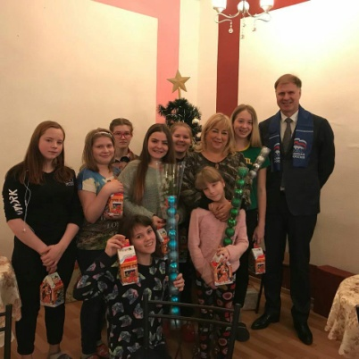

Остаток средств межбюджетных трансфертов, не использованных по состоянию на 01.01.2018 г., составил 1 228,2 тыс. руб., в связи с изменением количества семей-опекунов и приемных семей, которым выделялись средства на содержание ребенка, в том числе:

- на организацию и осуществление деятельности по опеке и попечительству – 11,6 тыс. руб. (экономия фонда оплаты труда, экономия средств, на содержание отдела опеки и попечительства);

- на выплату денежных средств на содержание ребенка в семье опекуна и приемной семье – 874,3 тыс. руб.;

- на выплату вознаграждения приемным родителям – 342,3 тыс. руб.

*По вопросу принятия детей в семью Вам необходимо обратиться в отдел опеки и попечительства Местной администрации муниципального образования Финляндский округ по адресу: Санкт-Петербург, пр. Металлистов, д. 93, лит. А, кабинет № 6 или по тел. 544-58-43.*

**Отдел опеки и попечительства является структурным подразделением Местной администрации.**

Телефон отдела: 544-58-43.

E-mail: opeka.mo20fo@yandex.ru

Руководитель отдела: Скачкова Елена Сергеевна

[***"Маша" — социальный приют для девочек***](http://masha.spb.ru/)

**9. Информация о позиции в рейтингах по качеству управления бюджетным процессом**

**и по степени прозрачности бюджетного процесса**

По результатам оценки Комитетом финансов Санкт-Петербурга за 2016 год муниципальное образование Финляндский округ в Рейтинге внутригородских муниципальных образований Санкт – Петербурга по степени прозрачности бюджетного процесса занимает позицию 11.7 с баллами 8,0.



**10. Глоссарий**

Основные термины, используемые в бюджетном процессе:

**бюджет** ‑ форма образования и расходования денежных средств, предназначенных для финансового обеспечения задач и функций государства и местного самоуправления;

**консолидированный бюджет** ‑ свод бюджетов бюджетной системы Российской Федерации на соответствующей территории (за исключением бюджетов государственных внебюджетных фондов) без учета межбюджетных трансфертов между этими бюджетами;

**бюджетная система Российской Федерации** ‑ основанная на экономических отношениях и государственном устройстве Российской Федерации, регулируемая законодательством Российской Федерации совокупность федерального бюджета, бюджетов субъектов Российской Федерации, местных бюджетов и бюджетов государственных внебюджетных фондов;

**доходы бюджета** ‑ поступающие в бюджет денежные средства, за исключением средств, являющихся источниками финансирования дефицита бюджета;

**расходы бюджета** ‑ выплачиваемые из бюджета денежные средства, за исключением средств, являющихся источниками финансирования дефицита бюджета;

**дефицит бюджета** ‑ превышение расходов бюджета над его доходами;

**профицит бюджета** ‑ превышение доходов бюджета над его расходами;

**бюджетный процесс** ‑ регламентируемая законодательством Российской Федерации деятельность органов государственной власти, органов местного самоуправления и иных участников бюджетного процесса по составлению и рассмотрению проектов бюджетов, утверждению и исполнению бюджетов, контролю за их исполнением, осуществлению бюджетного учета, составлению, внешней проверке, рассмотрению и утверждению бюджетной отчетности;

**бюджетная роспись** ‑ документ, который составляется и ведется главным распорядителем бюджетных средств (главным администратором источников финансирования дефицита бюджета) в целях исполнения бюджета по расходам (источникам финансирования дефицита бюджета);

**бюджетные ассигнования** ‑ предельные объемы денежных средств, предусмотренных в соответствующем финансовом году для исполнения бюджетных обязательств;

**расходные обязательства** ‑ обусловленные законом, иным нормативным правовым актом, договором или соглашением обязанности публично-правового образования (Российской Федерации, субъекта Российской Федерации, муниципального образования) или действующего от его имени казенного учреждения предоставить физическому или юридическому лицу, иному публично-правовому образованию, субъекту международного права средства из соответствующего бюджета;

**бюджетные обязательства** ‑ расходные обязательства, подлежащие исполнению в соответствующем финансовом году;

**публичные обязательства** ‑ обусловленные законом, иным нормативным правовым актом расходные обязательства публично-правового образования перед физическим или юридическим лицом, иным публично-правовым образованием, подлежащие исполнению в установленном соответствующим законом, иным нормативным правовым актом размере или имеющие установленный указанным законом, актом порядок его определения (расчета, индексации);

**публичные нормативные обязательства** - публичные обязательства перед физическим лицом, подлежащие исполнению в денежной форме в установленном соответствующим законом, иным нормативным правовым актом размере или имеющие установленный порядок его индексации, за исключением выплат физическому лицу, предусмотренных статусом государственных (муниципальных) служащих, а также лиц, замещающих государственные должности Российской Федерации, государственные должности субъектов Российской Федерации, муниципальные должности, работников казенных учреждений, военнослужащих, проходящих военную службу по призыву (обладающих статусом военнослужащих, проходящих военную службу по призыву), лиц, обучающихся (воспитанников) в государственных (муниципальных) образовательных учреждениях;

**денежные обязательства** ‑ обязанность получателя бюджетных средств уплатить бюджету, физическому лицу и юридическому лицу за счет средств бюджета определенные денежные средства в соответствии с выполненными условиями гражданско-правовой сделки, заключенной в рамках его бюджетных полномочий, или в соответствии с положениями закона, иного правового акта, условиями договора или соглашения;

**межбюджетные отношения** ‑ взаимоотношения между публично-правовыми образованиями по вопросам регулирования бюджетных правоотношений, организации и осуществления бюджетного процесса;

**межбюджетные трансферты** ‑ средства, предоставляемые одним бюджетом бюджетной системы Российской Федерации другому бюджету бюджетной системы Российской Федерации;

**бюджетные полномочия** ‑ установленные и принятые правовыми актами, регулирующими бюджетные правоотношения, права и обязанности органов государственной власти (органов местного самоуправления) и иных участников бюджетного процесса по регулированию бюджетных правоотношений, организации и осуществлению бюджетного процесса;

**государственные (муниципальные) услуги (работы)** ‑ услуги (работы), оказываемые (выполняемые) органами государственной власти (органами местного самоуправления), государственными (муниципальными) учреждениями и в случаях, установленных законодательством Российской Федерации, иными юридическими лицами;

**государственное (муниципальное) задание** ‑ документ, устанавливающий требования к составу, качеству и (или) объему (содержанию), условиям, порядку и результатам оказания государственных (муниципальных) услуг (выполнения работ);

**бюджетные инвестиции** ‑ бюджетные средства, направляемые на создание или увеличение за счет средств бюджета стоимости государственного (муниципального) имущества;

**финансовые органы** ‑ Министерство финансов Российской Федерации, органы исполнительной власти субъектов Российской Федерации, осуществляющие составление и организацию исполнения бюджетов субъектов Российской Федерации (финансовые органы субъектов Российской Федерации), органы (должностные лица) местных администраций муниципальных образований, осуществляющие составление и организацию исполнения местных бюджетов (финансовые органы муниципальных образований);

**главный распорядитель бюджетных средств** (главный распорядитель средств соответствующего бюджета) ‑ орган государственной власти (государственный орган), орган управления государственным внебюджетным фондом, орган местного самоуправления, орган местной администрации, а также наиболее значимое учреждение науки, образования, культуры и здравоохранения, указанное в ведомственной структуре расходов бюджета, имеющие право распределять бюджетные ассигнования и лимиты бюджетных обязательств между подведомственными распорядителями и (или) получателями бюджетных средств;

**распорядитель бюджетных средств** (распорядитель средств соответствующего бюджета) ‑ орган государственной власти (государственный орган), орган управления государственным внебюджетным фондом, орган местного самоуправления, орган местной администрации, казенное учреждение, имеющие право распределять бюджетные ассигнования и лимиты бюджетных обязательств между подведомственными распорядителями и (или) получателями бюджетных средств;

**получатель бюджетных средств** (получатель средств соответствующего бюджета) - орган государственной власти (государственный орган), орган управления государственным внебюджетным фондом, орган местного самоуправления, орган местной администрации, находящееся в ведении главного распорядителя (распорядителя) бюджетных средств казенное учреждение, имеющие право на принятие и (или) исполнение бюджетных обязательств от имени публично-правового образования за счет средств соответствующего бюджета;

**ведомственная структура расходов бюджета** ‑ распределение бюджетных ассигнований, предусмотренных законом (решением) о бюджете, по главным распорядителям бюджетных средств, разделам, подразделам, целевым статьям, группам (группам и подгруппам) видов расходов бюджетов либо по главным распорядителям бюджетных средств, разделам, подразделам и (или) целевым статьям (государственным (муниципальным) программам и непрограммным направлениям деятельности), группам (группам и подгруппам) видов расходов классификации расходов бюджетов;

**администратор доходов бюджета** ‑ орган государственной власти (государственный орган), орган местного самоуправления, орган местной администрации, орган управления государственным внебюджетным фондом, Центральный банк Российской Федерации, казенное учреждение, осуществляющие в соответствии с законодательством Российской Федерации контроль за правильностью исчисления, полнотой и своевременностью уплаты, начисление, учет, взыскание и принятие решений о возврате (зачете) излишне уплаченных (взысканных) платежей, пеней и штрафов по ним, являющихся доходами бюджетов бюджетной системы Российской Федерации;

**главный администратор доходов бюджета** ‑ определенный законом (решением) о бюджете орган государственной власти (государственный орган), орган местного самоуправления, орган местной администрации, орган управления государственным внебюджетным фондом, Центральный банк Российской Федерации, иная организация, имеющие в своем ведении администраторов доходов бюджета и (или) являющиеся администраторами доходов бюджета;

**администратор источников финансирования дефицита бюджета** (администратор источников финансирования дефицита соответствующего бюджета) - орган государственной власти (государственный орган), орган местного самоуправления, орган местной администрации, орган управления государственным внебюджетным фондом, иная организация, имеющие право осуществлять операции с источниками финансирования дефицита бюджета;

**главный администратор источников финансирования дефицита бюджета** (главный администратор источников финансирования дефицита соответствующего бюджета) ‑ определенный законом (решением) о бюджете орган государственной власти (государственный орган), орган местного самоуправления, орган местной администрации, орган управления государственным внебюджетным фондом, иная организация, имеющие в своем ведении администраторов источников финансирования дефицита бюджета и (или) являющиеся администраторами источников финансирования дефицита бюджета;

**текущий финансовый год** ‑ год, в котором осуществляется исполнение бюджета, составление и рассмотрение проекта бюджета на очередной финансовый год (очередной финансовый год и плановый период);

**очередной финансовый год** ‑ год, следующий за текущим финансовым годом;

**плановый период** ‑ два финансовых года, следующие за очередным финансовым годом;

**отчетный финансовый год** ‑ год, предшествующий текущему финансовому году;

**11. Контактная информация**

**Муниципальный совет и Местная администрация внутригородского муниципального образования Санкт-Петербурга муниципального округа Финляндский округ**

**Адрес: 195221, г. Санкт-Петербург, проспект Металлистов, дом 93, литер А.**

**E-mail: mo20fo@yandex.ru**

**Тел: 544-58-41**

**Режим работы: Понедельник–четверг с 9:00 до 18:00, пятница с 9:00 до 17:00, перерыв на обед с 13:00 до 14:00.**

[www.finokrug.spb.ru](https://vk.com/away.php?to=http%3A%2F%2Fwww.finokrug.spb.ru&cc_key=) сайт МО Финляндский округ

<https://vk.com/finokrug> МО Финляндский округ ВКонтакте

<https://www.instagram.com/finokrug/> МО Финляндский округ в Инстаграме

<https://www.facebook.com/finokrug20/> МО Финляндский округ в Фейсбуке

|  |  |  |
| --- | --- | --- |
| Беликов Всеволод Федорович | Глава муниципального образования | 544-58-41 |
| Приемные часы: среда с 16:00 до 18:00 по адресу: пр. Металлистов, д. 93, в каб. № 10 | | |
| Кирпичникова Александра Владимировна | Заместитель главы муниципального образования | 545-00-21 |
| Приемные часы: среда с 16:00 до 18:00 по адресу: пр. Металлистов, д. 93 | | |
| Кудинов Игорь Серафимович | Заместитель главы муниципального образования, Председатель контрольно-счетного органа Муниципального совета | 545-00-21 |
| Ведёт приём по адресу: пр. Металлистов, д. 93, каб. № 20 в среду с 16:00 до 18:00 | | |
| Демидова Татьяна Владимировна | Глава Местной администрации | 291-22-20 |
| Приемные часы: среда с 16:00 до 18:00 | | |
| Петров Виталий Александрович | Заместитель главы Местной администрации |  |
| Левкова Галина Георгиевна | Заместитель главы Местной администрации | 291-23-40 |
| Дмитриева Людмила Николаевна | Главный бухгалтер | 291-23-41 |
| Гудок Александр Федорович | Организационный отдел | 544-63-01 |
| Янченко Павел Андреевич | Руководитель общего отдела | 545-01-93 |
| Скачкова Елена Сергеевна | Руководитель отдела опеки и попечительства | 544-58-43 |

Чернигель Сергей Викторович Юрисконсульт Муниципального совета

Приемные часы: четверг с 17:00 до 19:00